Prénom : ….......................................... Date : …................................................

Evaluation d'anglais – CM1

1./ Retrouve les chiots et entoure-les (il y en a 6). Pour chaque chiot fais une phrase pour indiquer où ils se trouvent. Voici du vocabulaire pour t'aider : chaise → chair – lit → bed – armoire → cupboard – meuble → furniture – étagère → shelf.

Ex : The puppy is on the chair.

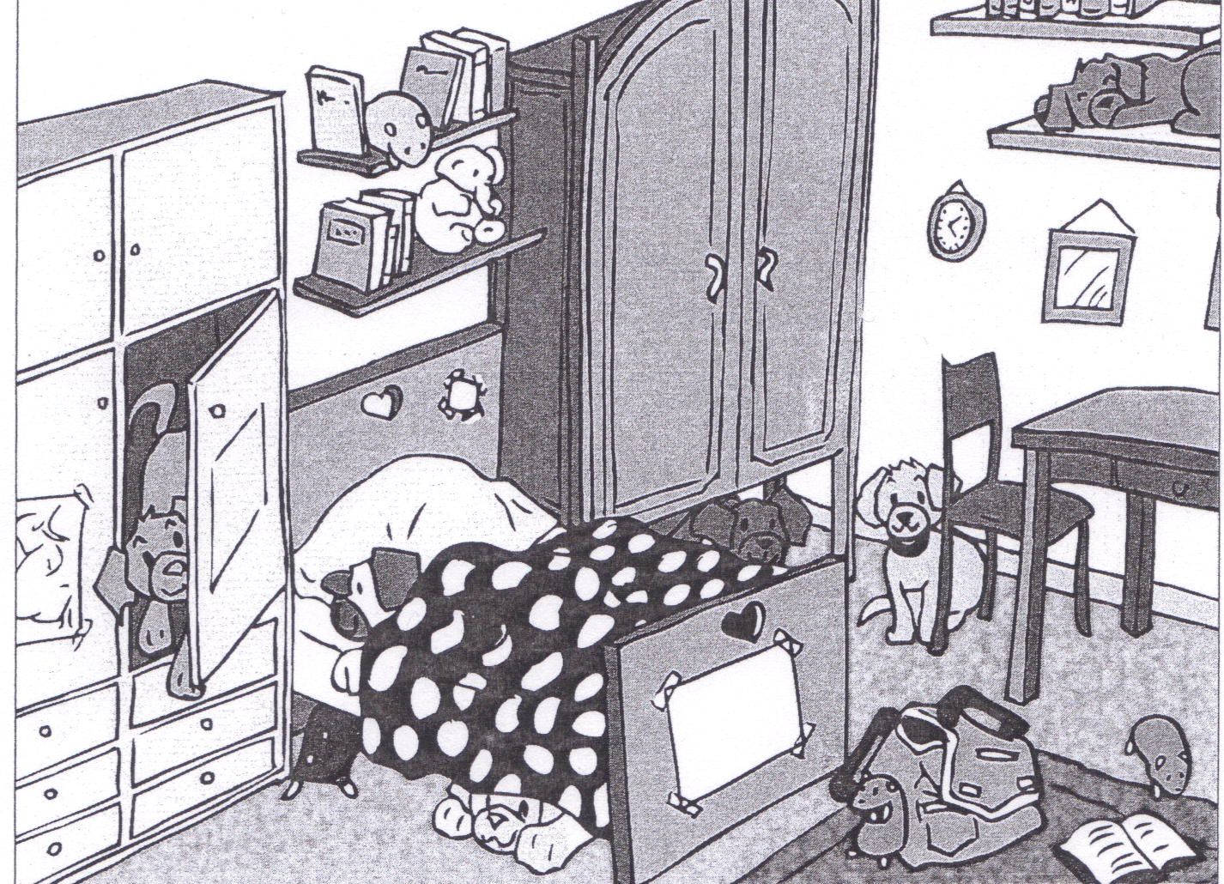
_________________________________________________________________________________________
__________________________________________________________________________________________
__________________________________________________________________________________________
__________________________________________________________________________________________
__________________________________________________________________________________________
__________________________________________________________________________________________

2./ Lis le dialogue suivant et remplis le tableau. Mets un quand le personnage aime et un quand il n'aime pas.

Mr Borman : Mmmm ! Delicious ! I like chicken.
Mrs Borman : Come on, Christopher. Eat your peas !
Christopher : I don't like peas ! I prefer beans ….
Lucy : Mum, what's the dessert ?
Mrs Borman : Apple pie and vanilla ice cream !
Tout le monde : Mmmmm !!!!!

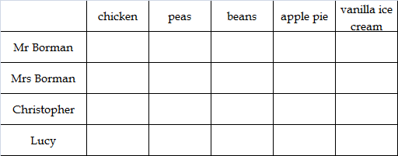

Prénom : ….......................................... Date : …................................................

Evaluation d'anglais - CE2

1./ Relie les images avec les étiquettes-mots. /6
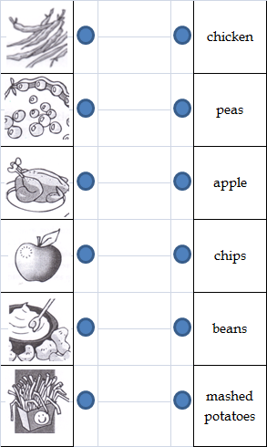

2./ Oral : dis à la maîtresse ce que tu aimes parmi les aliments proposés dans l'exercice 1. /1

3./ Oral : Où se trouve le chiot ? Entraine-toi à faire une phrase pour dire où se trouve le chiot sur chaque image puis va voir la maîtresse pour lui dire. /3
le chiot : the puppy ballon : ball


